**İsim-Soyisim :**

**Numarası :**

**Sınıfı :8/C**

KIŞLA M.L ORTAOKULU

2012-2013 1.DÖNEM

**FEN ve TEKNOLOJİ DERSİ 8.SINIFLAR 2.İMTİHAN SORULARI**

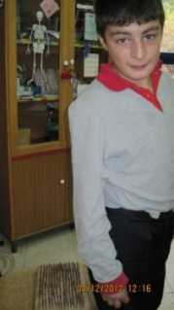**A.YORUM (Cevapları kısa yazınız.Her biri 6 Puan)**

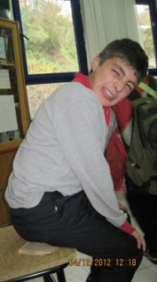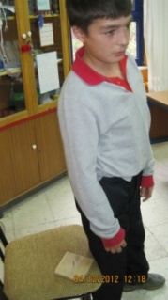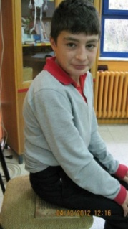**1.Katı basıncının nelere bağlı olduğunu yaşayarak,hissederek öğreneceğim diye tutturan Tuna burada neyi öğrenmiş olur?**

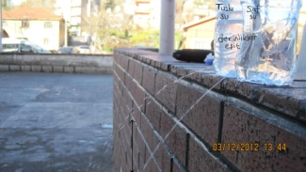

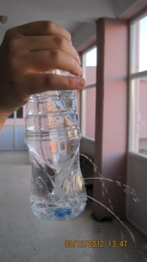**2.**

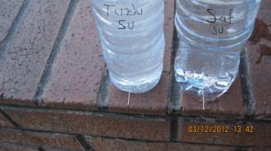

**Sıvı basıncının nelere bağlı olduğunu araştıran A.Yılmaz a) Basıncın sıvı derinliğine bağlı olduğunu……..ve ……….resimleriyle b) Basıncın sıvının yoğunluğuna bağlı olduğunu …… ve ……… resimleriyle ispatlar.**

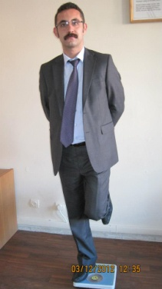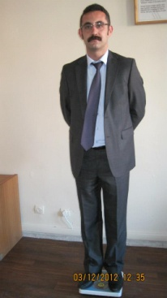**3.**

**Türkçe Muallimi Tuğrul Bey basküle çıkmış ve baskül kemikli-kemiksiz toplam 86 kg göstermiştir.Tuğrul Bey bir ayağını kaldırdığında a) Baskülün gösterdiği değer, b) Basküle yapılan basınç nasıl değişir ?**

**( Artar/Azalır/Değişmez/Çokta umurumda)**

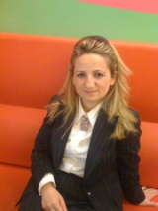**a)…………………………………………b)…………………………….………..**

**Çocuklar sizden sıcak hava balonu tasarlamanızı istiyorum.Nasıl yapabileceğinizi kısaca açıklayın.Ayrıca sıcak hava balonları nasıl uçar ?**

**5.**

**Naciye AKYÜZ**

**Teknoloji Tasarım Muallimi**

**6.**

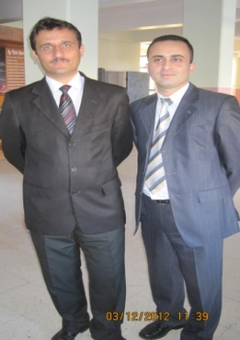**Sınıf Öğretmeni Selvi E. 88 kg,Müdür Yardımcısı Eyüp T. 74 kg dır.Her ikisi de özdeş 42 numara ayakkabı giymektedir.Okulun toprak olan bahçesinde dolaşmaya başlayan bu ikiliden hangisi daha çok ayak izi bırakır? Neden?**

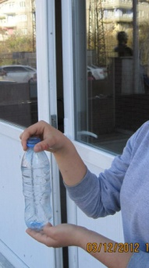

**B.BOŞLUK DOLDURMA (Her biri 2 Puan )**

1. **Sedat Aslanın** dilini yuvarlayamaması……………………özelliktir.
2. Bukalemunun bulunduğu ortama göre renk değiştirmesi ………………………ile izah edilebilir.
3. Renk körlüğü, altı parmaklılık, kanser, Van kedisin göz renkleri…………………………..örnektir.
4. Bir karakterin oluşmasında anne ve babadan aynı gen gelmişse bu gene………..………………….gen denir.
5. Mayoz bölünmede bir bölünmede…………………hücre oluşur.
6. Kromozom sayısının 47 olmasından kaynaklanan hastalığa ise………………………………..denir.
7. Yoğunluk.................nin…..…..........e bölünmesiyle bulunur.
8. Tür içindeki kalıtsal çeşitliliğe………….……....…….denir.
9. Ahmet Amcanın 3 çocuğu erkek olmuştur.4. çocuğun kız olma ihtimali yüzde…………dir.
10. Dinozorların yok olması……………………………..örnektir.
11. Eşeysiz üremede sadece……………bölünme görülür.
12. Polen,yumurta,sperm……………..……bölünme sonucu oluşur.
13. Tek yumurta ikizlerinde ……………….% 100 aynıdır
14. Vücut hücreleri………..…kromozomludur

**Kelimeler:**

DNA- Mutasyon- Modifikasyon- Adaptasyon- Baskın- Mayoz- Dört- Doğal Seçilim- 50- Varyasyon- Down Sendromu- Mitoz-Kütle- Kalıtsal-Hacim

**4.Sıvı basıncı görmüş talebe olarak ileride mühendis olsanız**

**nasıl baraj yapardınız?**

**B. Aşağıdaki çoktan seçmeli soruları cevaplayınız. Her biri 5 puan**

**1.**

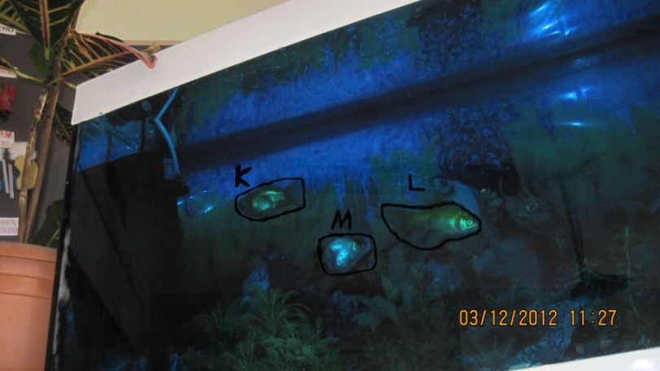

**K-L-M balıklarımız akvaryumumuz da şekildeki gibi askıda durmaktadır.Hepsinin hacimleri eşit olduğuna göre aşağıdakilerden hangisi doğrudur ?**

1. K ya etki eden kaldırma kuvveti diğerlerinden büyüktür.
2. Balıkların yoğunlukları K>L>M dir.
3. Hepsinin ağırlıkları birbirine eşittir.
4. M ye etki eden kaldırma kuvveti en küçüktür.

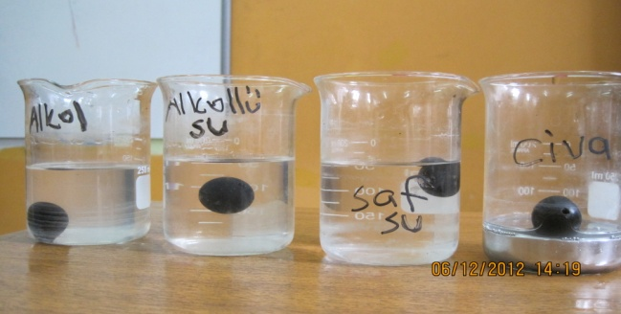

2.

**Özdeş toplar sırasıyla alkol-alkollü su-saf su ve civa dolu kaba atılıyor.Buna göre ;**

**I.Bu kaplara bakılarak sıvı yoğunluğu arttıkça kaldırma kuvvetinin arttığı gözlemlenir.**

**II. Topun yoğunluğu alkollü suya eşittir.**

**III.Civanın kaldırma kuvveti topun ağırlığından fazladır.**

**Buna göre aşağıdakilerden hangisi doğrudur.**

1. 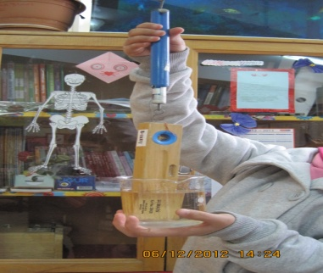I-II **B)** II-III **C)** I-III **D)** I-II-III

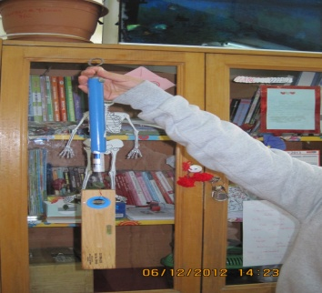

**3.**

**HavvaK., tahtanın havadaki ağırlığını 3N su dolu kaptaki ağırlığını 2N olarak ölçüyor.Buna göre aşağıdakilerden hangisi doğrudur?**

1. Tahtaya etki eden kaldırma kuvveti 2N dur.
2. Su dolu kaba tuz atılırsa dinamometre daha az değer gösterir.
3. Tahtanın sıvıdaki ağırlığı 1N dur.
4. Tahtayı sıvının içine batırdıkça dinamometre daha çok değer gösterir.

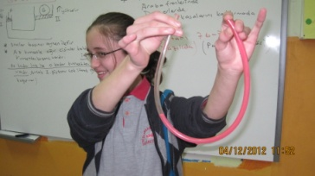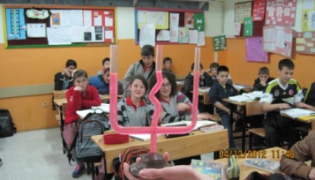

**4.**

**Vasviye D., sınıfa bileşik kap getirip içini sıvıyla dolduruyor.Sonra U şeklinde hortum alıp içini aynı sıvıyla şekildeki gibi doldurduktan sonra sol işaret parmağını hortumdan çekiyor.Buna göre arkadaşınızın anlatmak istediği aşağıdakilerden hangisinde açıklanmıştır?**

**A)** Sıvı basıncı sıvının cinsine bağlıdır

**B)** Sıvılar basıncı eşitlemek ister

**C)** Sıvıların basıncı kabın şekline bağlıdır

**D)** Sıvılar basıncı her yönde iletir.

**5.** **SBS**



**6.SBS**

**Şekildeki üç aşamalı deneyi yapan bir çocuk bu deneyden elde edilen bilgilerle aşağıdakilerden hangisine ulaşamaz?**

**A)** Mermerin yoğunluğuna

**B)** Mermerin yüzey alanına

**C)** Suyun mermere uyguladığı kaldırma kuvvetine

**D)** Mermerin ağırlığına

**7.SBS.Aşağıdakilerden hangisi basıncı arttırmak için yapılmıştır?**

**A)** Rayların şekil bozukluğuna uğramaması için trenlerde tekerlek sayısının arttırılması

**B)** Meyvenin daha rahat kesilmesi için bıçağın keskinleştirilmesi

**C)** Karda daha rahat yürümek için kar ayakka­bısı kullanılması

**D)** Traktörlerin toprağa saplanmaması için geniş tekerlekli yapılması

**Başarılar…. Ş.\***